علوم اعصاب محاسباتی
پروژه نهم
امیر اصلان اصلانی

تمام کد های مربوط به تمرین فعلی در مسیر ./hw/9.py قرار گرفته است.
در این تمرین برای بررسی نتایج از تصویر زیر با ابعاد 256×256 استفاده خواهیم کرد:
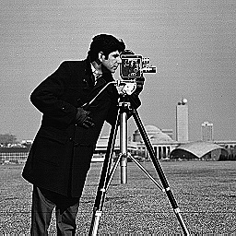
در ابتدا تصویر فوق را در با استفاده از انکودر Time to First Spike در میلی ثانیه انکود میکنیم. (هر یک میلی ثانیه یک Spike Train) نتیجه انکودینگ به صورت زیر میباشد:
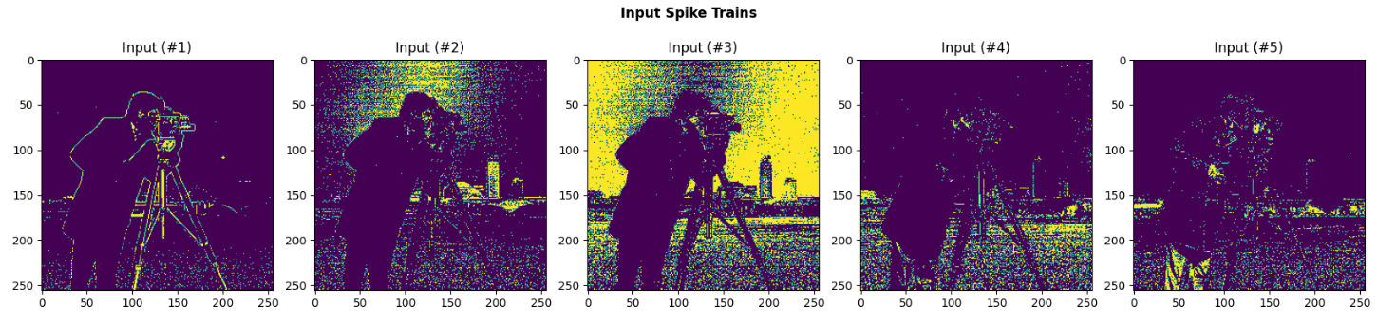در مرحله بعدی یک شبکه شامل یک جمعیت ورودی و یک جمعیت میانی و یک جمعیت خروجی میسازیم که بین جمعیت ورودی و جمعیت میانی اتصال Convolution وجود دارد و بین جمعیت میانی و جمعیت خروجی نیز اتصال Max Pooling وجود دارد. از یک فیلتر DoG با انحراف معیار های ۲ و ۳ به عنوان کرنل اتصال Convolution استفاده میکنیم.
حال از Spike Train حاصل شده از انکود کردن تصویر برای خروجی لایه ورودی استفاده میکنیم. سپس خروجی شبکه را در حالت های مختلف با توجه به مجموعه پارامتر های زیر محاسبه میکنیم:

- | $$Stride_{Convolution}$$ | $${Kernel Size}_{Convolution}$$ | $$Stride_{Pooling}$$ | $${Kernel Size}_{Pooling}$$
۱ | ۱ | ۱۱×11 | ۲ | ۳×۳
۲ | ۱ | ۱۱×۱۱ | ۴ | ۳×۳
۳ | ۱ | ۱۱×۱۱ | ۲ | ۷×۷
۴ | 2 | ۱۱×۱۱ | ۲ | ۳×۳
۵ | ۱ | ۳۱×۳۱ | ۲ | ۳×۳

همچنین با توجه به اینکه مقادیر درایه های کرنل در اتصال Convolution بسیار کوچک هستند در جمعیت میانی (خروجی Convolution) فاصله بین $u_{rest}$ و $threshold$ یک واحد میباشد و میزان تاثیر Convolution روی جمعیت بعدی خود نیز ۵ برابر شده است. ابعاد جمعیت های میانی و خروجی نیز در هر مجموعه پارامتر نسبت به مقادیر متغیر هستند.
خروجی های حاصل برای مجموعه پارامتر های مختلف به ترتیب به صورت زیر هستند:

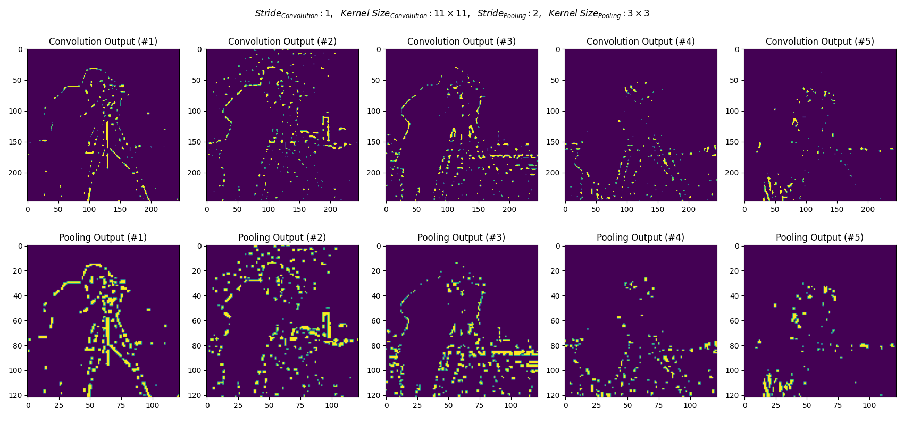

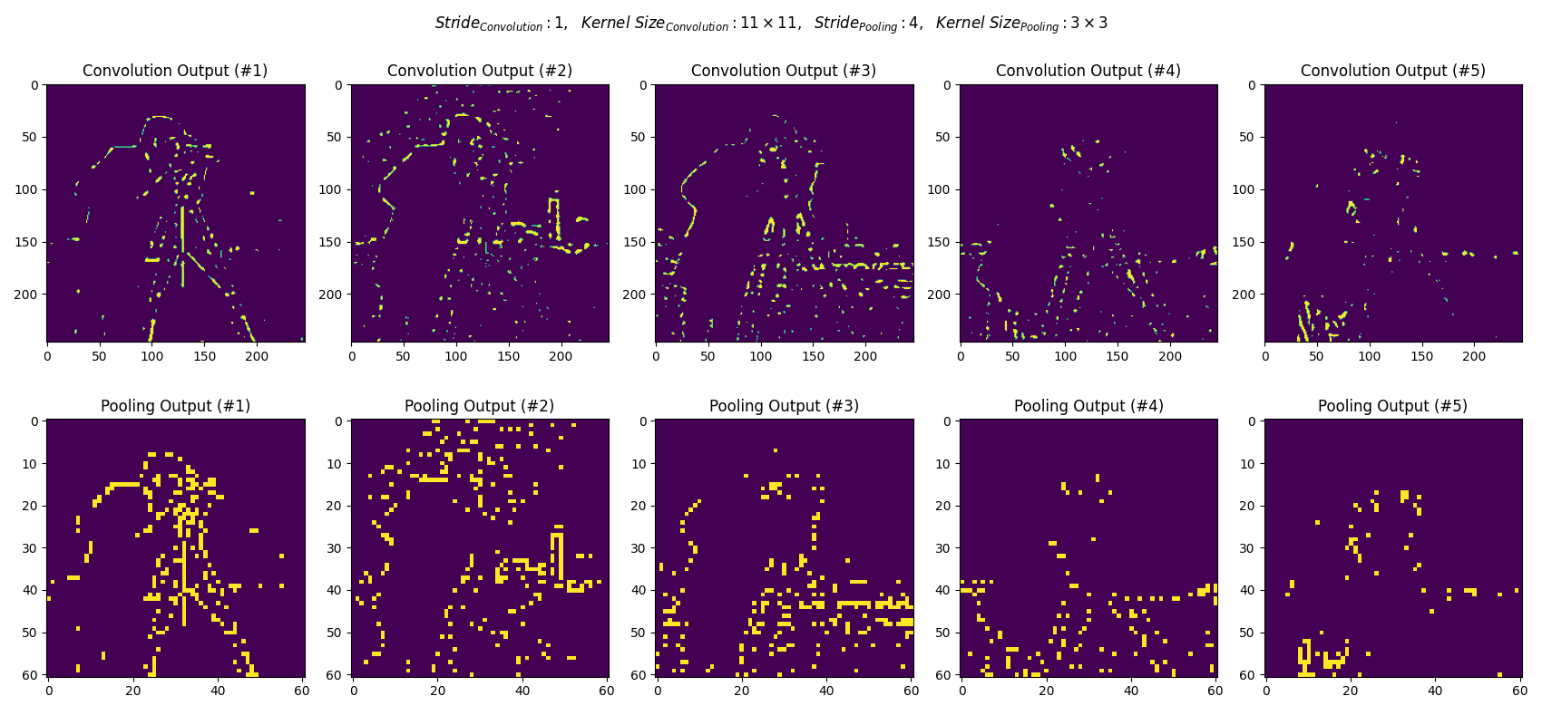

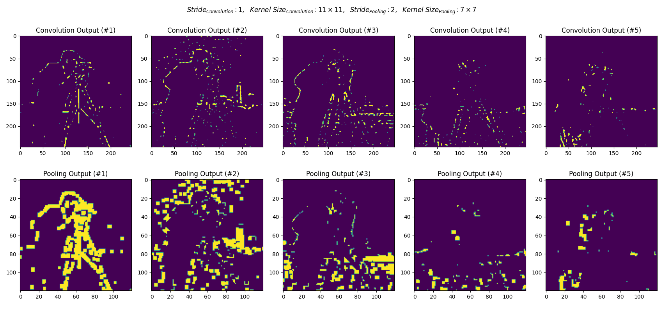

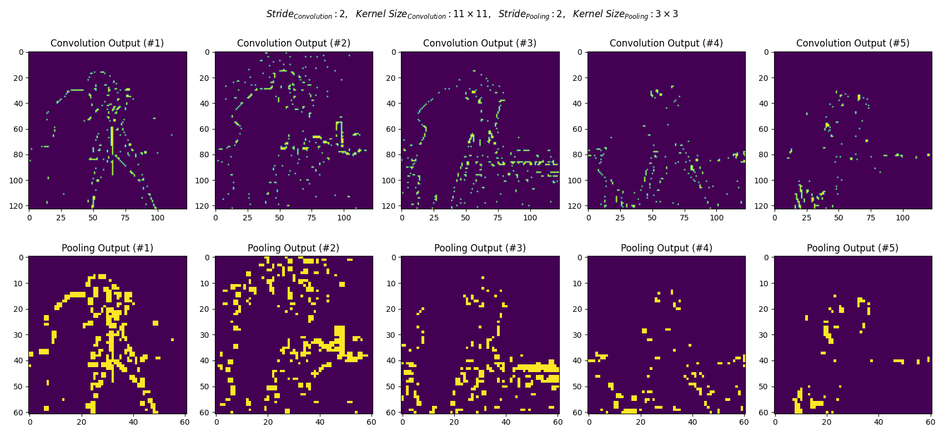

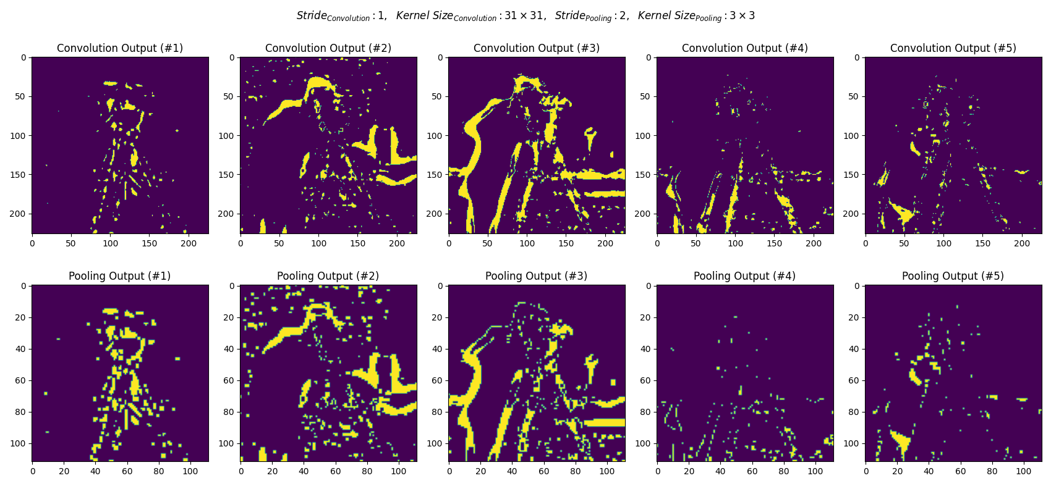

در هر یک از تصاویر فوق سطر اول به ترتیب خروجی های لایه میانی (خروجی Convolution) و سطر دوم خروجی های نهایی یعنی خروجی های Max Pooling هستند.
از نتایج فوق درمیابیم که با افزایش Stride مربوط به Pooling اندازه تصویر کاهش بیشتری خواهد داشت و جزعیات کمتری نیز حفظ خواهند شد. همچنین با بزگتر شدن اندازه Kernel در Pooling نیز علاوه بر کاهش جزعی اندازه خروجی به دلیل وجود نداشتن Padding، جزعیات کمتری حفظ خواهند شد. با افزایش Stride مربوط به Convolution اندازه خروجی Convolution کاهش و در نتیجه اندازه خروجی شبکه نیز کاهش میابد و میزان حفظ جزعیات تصویر نیز کاهش خواهد یافت. با بزرگتر شدن اندازه Kernel در Convolution نیز علاوه بر کوچکتر شدن جزعی خروجی به دلیل وجود نداشتن Padding، هر نورون روی محدوده بزرگتری از نورون های لایه خروجی موثر خواهد بود به همین دلیل مجاورت بیشتری در نورون های فعال خروجی دیده میشود.

